СОСТАВ ПРЕЗИДИУМА ОБЩЕСТВЕННОГО СОВЕТА Г.АЛМАТЫ

 | Фото | ФИО | Должность
ПРЕЗИДИУМ ОС
 | 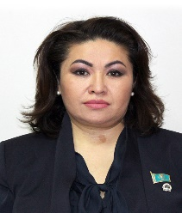 | КОБЕЕВА  Алтынай Орманкалиевна | Председатель Общественного совета,  Директор ОФ «Информационно-ресурсный центр», депутат Маслихата города Алматы
 | 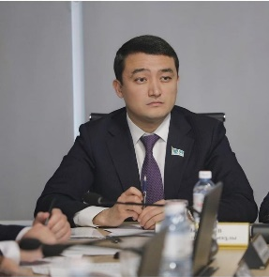 | ОТЫНШИЕВ  Меиржан Батырбекович | Председатель Маслихата города Алматы
 | 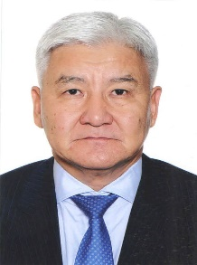 | ДЖАПАРОВ  Борис  Аликенович | Председатель комиссии  № 1 по коммунальной инфраструктуре, мобильности, экологии,  финансам, активам и безопасности,  Генеральный директор КазРЕНА, доктор технических наук
 | 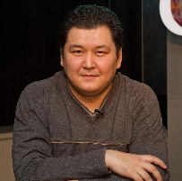 | ШИБУТОВ  Марат Максумович | Председатель комиссии  № 2 по строительству, земельным отношениям, урбанистике,  энергетике и водоснабжению,  Заместитель директора ОФ «Международный институт социологии и политики»
 | 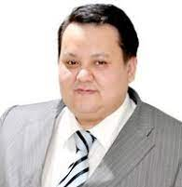 | КИСИКОВ  Бекнур  Сейтжанович | Председатель комиссии №3 по общественному развитию, религии, культуре, спорту и делам молодежи  Президент Казахстанской Ассоциации Франчайзинга
 | 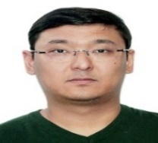 | ЖАКУПОВ  Нуржан  Бауржанович | Председатель комиссии № 4 по экономике, предпринимательству, инвестициям, цифровизации и туризму  Директор ТОО «Yunur Consulting», Председатель ОФ «Хак-Назар», Председатель ОЮЛ «Ассоциация по профилактике социально-значимых заболеваний Жана-Гасыр»
 |  | БАЙСАКОВА  Зульфия Мухамедбековна | Председатель комиссии  № 5 по здравоохранению, образованию и занятости Председатель правления ОЮЛ «Союз кризисных центров Казахстана»
 | 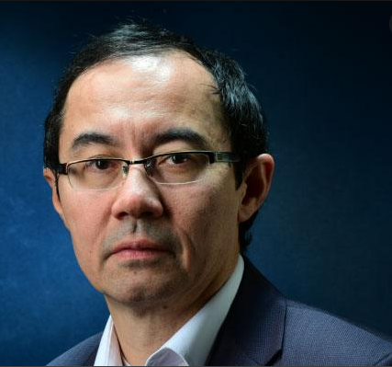 | НАУРЫЗБАЕВ  Асет  Кабдушович | Заместитель председателя комиссии по строительству, земельным отношениям, урбанистике, энергетике и водоснабжению,  Соучредитель ТОО «Solai Tech», модератор гражданской инициативы «Чистый воздух Алматы»
 | 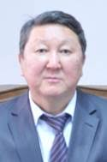 | КАМАЛОВ  Бахтияр  Камалович | Председатель Медеуского районного филиала РОО «Организация ветеранов РК»
 |  | ДЖЕПКА  Богдан  Игоревич | Член Алматинского общества инвалидов по реабилитации людей с инвалидностью, активист, отстаивающий права людей с особенными потребностями
 | 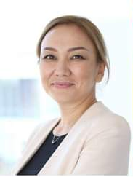 | БАЙГАБУЛОВА  Гульмира Масабаевна | Генеральный директор, учредитель ТОО «Urban Living»

